Js编码规范
- 代码间隔
if (test === "test string") {
testMethod("abc", "test");
}
- 多行注释与单行注释要区别开
注：切忌不要像下面的代码这样
// var changeData = {
// "account" : $("#input-account").val(),
// "password" : $("#input-password").val(),
// "name" : $("#input-name").val(),
// "email" : $("#input-email").val()
// };
- ===与==的使用
对于String 、number：
不同类型间比较，==之比较“转化成同一类型后的值”看“值”是否相等，===如果类型不同，其结果就是不等
同类型比较，直接进行“值”比较，两者结果一样
对于Array、Object高级对象，==和===是没有区别的
对于基础类型与高级类型，==和===是有区别的：
对于==，将高级转化为基础类型，进行“值”比较
因为类型不同，===结果为false
注：我们总是使用===进行对等比较，不过在jquery中有个例外，就是检查null时，一般使用==或者！=进行比较。
- 在jsp或者html文件中head/body加载js文件的最优性能
将所有<script>标签放置在页面的底部，紧靠 body 关闭标签</body>的上方。此法可以保证页面在脚本运行之前完成解析。
在jsp或者html中加载所需的js文件时，由于加载js时，浏览器是处于阻塞状态，这样会让用户感觉到明显的延时。因此应该把加载引用的<script>代码放在body标签的最底部，不应该放在head里面。
注：由于加载js文件需要时间，因此尽量减少<script>，也就是减少引用外部js文件的数量也是改善页面整体性能的一种方式。
下载一个100KB的js文件比下载4个25KB的js文件快
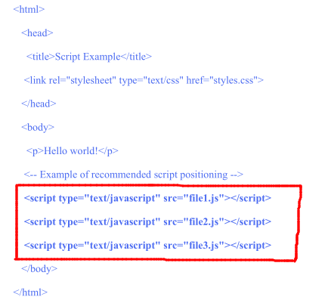
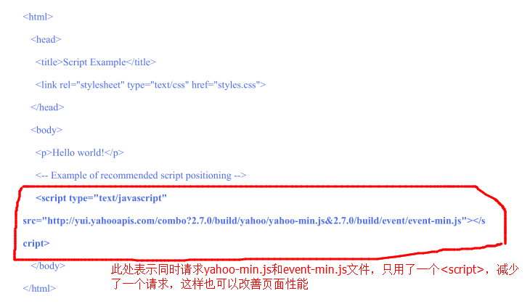

推荐方式：
推荐的向页面加载大量 JavaScript 的方法分为两个步骤：第一步，包含动态加载 JavaScript 所需的代码，
然后加载页面初始化所需的除 JavaScript 之外的部分。这部分代码尽量小，可能只包含 loadScript()函数，
它下载和运行非常迅速， 不会对页面造成很大干扰。 当初始代码准备好之后， 用它来加载其余的 JavaScript。
例如：
<script type="text/javascript" src="loader.js"></script>
<script type="text/javascript">
loadScript("the-rest.js", function(){
Application.init();
});
</script>
注：把他放在<body>标签的底部。
- 数据存储的优化，及变量声明的优化
JavaScript 的直接量包括：字符串，数字，布尔值，对象，数组，函数，正则表达式，具有特殊意义的空值，以及未定义。
大多数情况下，对一个直接量和一个局部变量数据访问的性能差异是微不足道的。访问数组项和对象成员的代价要高一些。
一般的建议是，如果关心运行速度，那么尽量使用直接量和局部变量，限制数组项和对象成员的使用。

函数中局部变量的访问速度总是最快的，而全局变量通常是最慢的（优化的 JavaScript 引擎在某些情况下可以改变这种状况）。请记住，全局变量总是处于运行期上下文作用域链的最后一个位置，所以总是最远才能触及的。

一个好的经验法则是：用局部变量存储本地范围之外的变量值，如果它们在函数中的使用多于一次。
function initUI(){
var doc = document,
bd = doc.body,
links = doc.getElementsByTagName_r("a"),
i = 0,
len = links.length;
while(i < len){
update(links[i++]);
}
doc.getElementById("go-btn").onclick = function(){
start();
};
bd.className = "active";
}
此函数包含三个对 document 的引用，document 是一个全局对象。搜索此变量，必须遍历整个作用域链，直到最后在全局变量对象中找到它。你可以通过这种方法减轻重复的全局变量访问对性能的影响：首先将全局变量的引用存储在一个局部变量中，然后使用这个局部变量代替全局变量。

总结：
①直接量和局部变量访问速度非常快，数组项和对象成员需要更长时间。
②局部变量比域外变量快，因为它位于作用域链的第一个对象中。变量在作用域链中的位置越深，访问所需的时间就越长。全局变量总是最慢的，因为它们总是位于作用域链的最后一环。
③避免使用 with 表达式， 因为它改变了运行期上下文的作用域链。 而且应当小心对待 try-catch 表达式的 catch子句，因为它具有同样效果。
④嵌套对象成员会造成重大性能影响，尽量少用。
⑤一个属性或方法在原形链中的位置越深，访问它的速度就越慢。
⑥一般来说，你可以通过这种方法提高 JavaScript 代码的性能：将经常使用的对象成员，数组项，和域外变量存入局部变量中。然后，访问局部变量的速度会快于那些原始变量。
- Dom操作的性能损失
在js中访问Dom是极慢的，这个不是由于访问的方式的问题，而是dom本身的问题，因此我们要尽量少调用dom访问，特别是修改dom的时候，性能更低。
为了形象，我们下面来进行对比：
function innerHTMLLoop() {
var first = new Date().getTime();
for (var count = 0; count < 15000; count++) {
document.getElementById('here').innerHTML += 'a';
}
var second = new Date().getTime();
alert(second-first);
}
这个方法耗时在500毫秒以上。

第二种改进的方法，耗时只有1-2毫秒，性能差距是十分明显的
function innerHTMLLoop() {
var first = new Date().getTime();
var content = '';
for (var count = 0; count < 15000; count++) {
content += 'a';
}
document.getElementById('here').innerHTML += content;
var second = new Date().getTime();
alert(second-first);
}

法则：尽量少访问dom
- 遍历抓取节点的子节点，nextSibling和childNode方法
nextSibling和childNode方法在IE6和IE7性能的差距比较大，在 IE6 中，nextSibling 比对手快 16 倍，而在 IE7 中快了105 倍，其他浏览器则差不多，因此为了在IE低版本上获得运行效率，那么最好用nextSibling。
二者实现代码：
nextSibling方法
function testNextSibling() {
var el = document.getElementById('mydiv'),
ch = el.firstChild,
name = '';
do {
name = ch.nodeName;
} while (ch = ch.nextSibling);
return name;
};

childNode方法
function testChildNodes() {
var el = document.getElementById('mydiv'),
ch = el.childNodes,
len = ch.length,
name = '';
for (var count = 0; count < len; count++) {
name = ch[count].nodeName;
}
return name;
};

